**„EU peníze školám“**

**Projekt DIGIT – digitalizace výuky na ISŠTE Sokolov**

**reg.č. CZ.1.07/1.5.00/34.0496**

|  |  |
| --- | --- |
| **III/2 Inovace a zkvalitnění výuky prostřednictvím ICT** | **VY_32_INOVACE_7_1_02** |
| **Název vzdělávacího materiálu** | Automatizace – regulované obvody – Generátor obdélníkového napětí s nastavitelnou střídou |
| **Jméno autora** | Ing. Luboš Látal |
| **Tematická oblast** | Automatizace - regulované obvody |
| **Vzdělávací obor** | 26-41-M/01 Elektrotechnika |
| **Předmět** | Elektrotechnická měření |
| **Ročník** | 3. |
| **Rozvíjené klíčové kompetence** | Žák aktivně rozvíjí získané poznatky pro uplatnění v praxi. Rozvoj technického myšlení |
| **Průřezové téma** | Elektronika, matematika |
| **Časový harmonogram** | 1 vyučovací hodina |
| **Použitá literatura a zdroje** | Elektrotechnická měření, J. Husman, M. Marťak, J. Koudelka, SNTL 1989 |
| **Pomůcky a prostředky** | Interaktivní tabule, dataprojektor |
| **Anotace** | Generátor obdélníkového napětí s nastavitelnou střídou, perioda, rezistor |
| **Způsob využití výukového materiálu ve výuce** | Výklad, cvičení, test |
| **Datum (období) vytvoření vzdělávacího materiálu** | Srpen 2013 |

*Tento výukový materiál je plně v souladu s Autorským zákonem (jsou zde dodržována všechna autorská práva).*

*Pokud není uvedeno jinak, autorem textů a obrázků je Ing. Luboš Látal.*

**Automatizace - regulované obvody**

**Automatizace – regulované obvody – Generátor obdélníkového napětí s nastavitelnou střídou**

**Generátor obdélníkového napětí s nastavitelnou střídou viz (obr. 1) :**



Dokažte, že u0>0 po dobu



a u0<0 po dobu

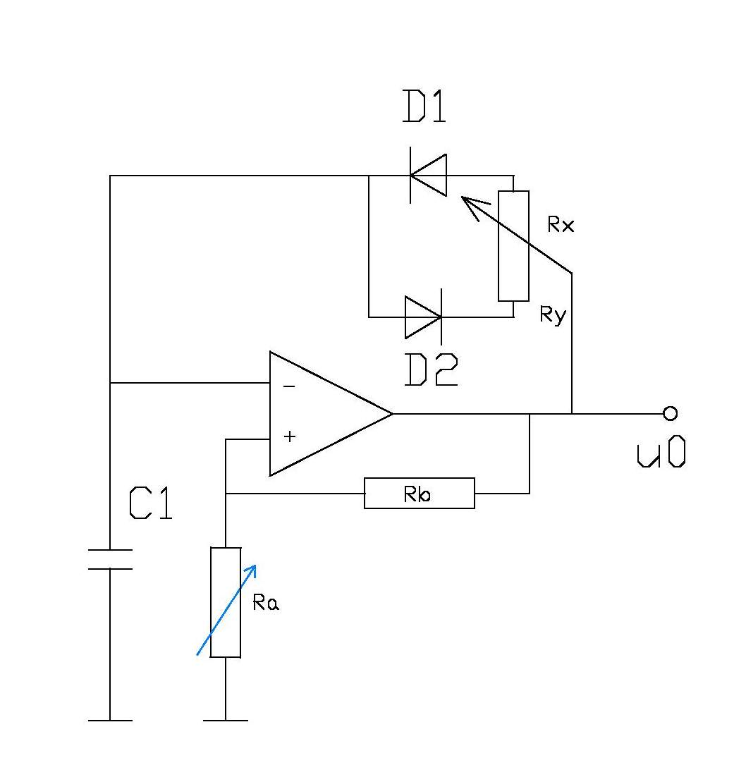

Obr. 1 Generátor obdélníkového napětí s nastavitelnou střídou

Pro u0>0 je sepnuta dioda D1 a pokud zanedbáme její úbytek napětí, tak musí platit



vztah s tím, že R1=Rx.

Proto je napětí u0 kladné po dobu



Pro u0<0 je dioda D2 sepnuta, platí R1=Ry a tedy

Pokud platí Rx + Ry =R, je možné pro celou periodu T psát



a



Ze vztahu je zřejmé, že změnou odporu rezistoru Ra



lze měnit periodu T (a tedy i frekvenci f), aniž se mění střída



Změnou poměru lze měnit střídu, aniž se mění celková perioda T.

Cvičení

1. **Do daného obrázku generátoru obdélníkového napětí s nastavitelnou střídou dopiš jednotlivé veličiny popisující tento generátor.**

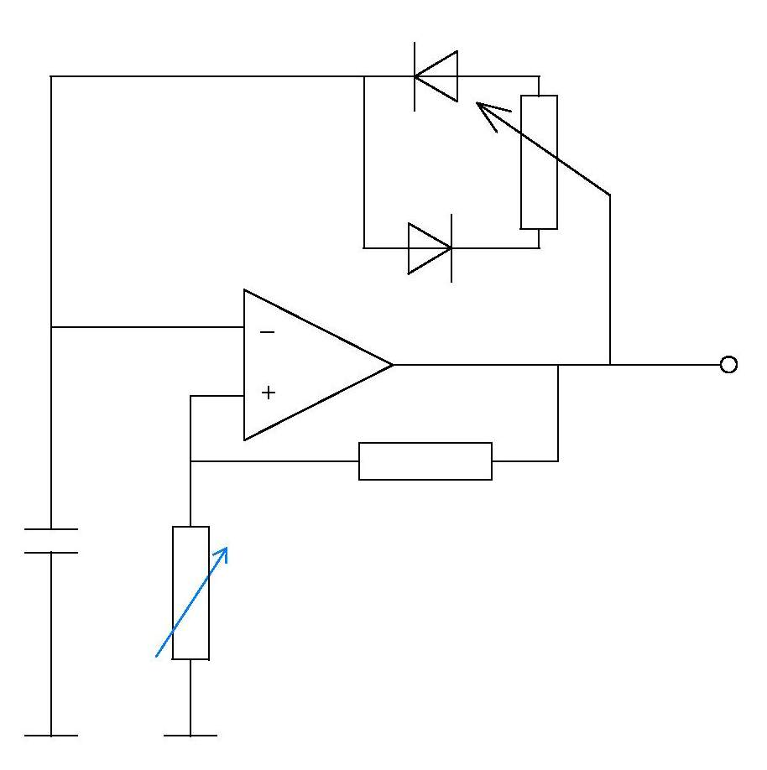

1. **Po provedení důkazu, zkus napsat vztah, který musí platit (s tím, že**

**R1=Rx), když uvažujeme, že pro u0>0 je dioda D1 sepnuta a zanedbáme-li**

**její úbytek napětí.**

**Test**

1. **Pro u0<0 je dioda D2 ……, platí R1=Ry a tudíž**
   1. sepnuta
   2. vypnuta
   3. nefunkční
   4. odepnuta



**2. Ze vztahu je zřejmé, že změnou odporu**

**rezistoru Ra lze měnit periodu T (a tedy i frekvenci f), aniž se**

**mění ………**



a) napětí



b) střída



c) odpor

d) dioda D



**3. Změnou poměru lze měnit střídu, ……..**

a) aniž se mění celková perioda T

b) aniž se mění napětí OZ

c) aniž se mění celková frekvence f

d) aniž se mění odpor OZ